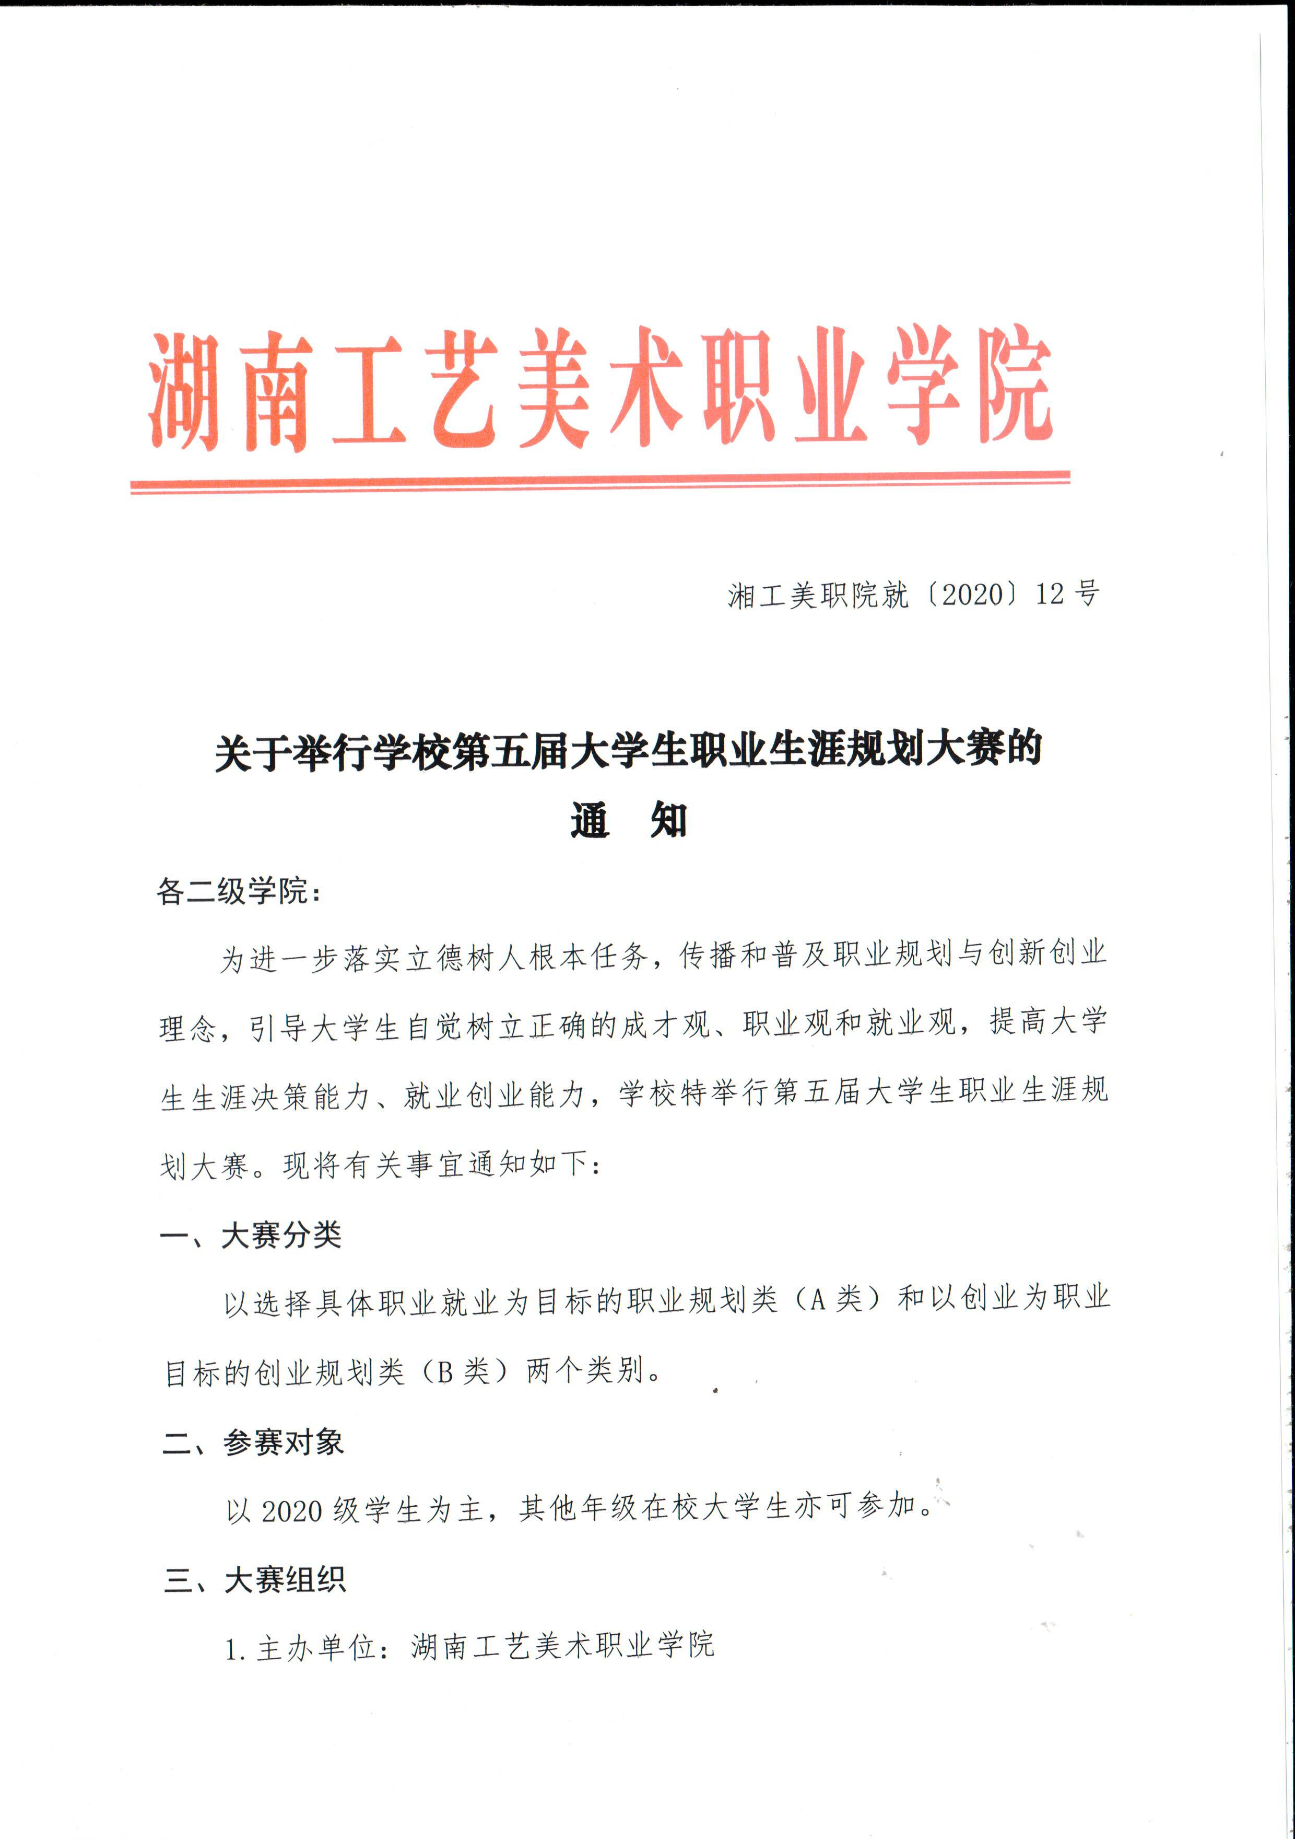

2.承办单位：创新创业教育学院、二级学院
3.协办单位：大学生职业发展与就业协会

四、实施步骤
1.各二级学院宣传发动阶段（2020年10月28日-11月13日）
学校下发通知，各二级学院高度重视，广泛的宣传发动学生参加职业生涯规划大赛。
2.二级学院赛前指导阶段（2020年11月9日-11月16日）
各二级学院安排就业指导教师、专业教师举行职业生涯规划讲座、专业教育讲座，按照大赛相关要求进行书面作品指导。
3.二级学院初赛阶段（2020年11月17日-11月24日）
①各二级学院认真举行初赛，评选出优秀作品推送学校决赛；
②各二级学院上报参加学校决赛的作品比例：
序号 | 院系名称 | 赛项类别 | 比例  （占所在院系学生比例）
1 | 环艺学院  服装学院  视传学院  数字学院  手工艺学院 | 以职业就业为目标的职业规划类（A类） | 4%
2 |  | 以创业为职业目标的创业规划类（B类） | 1%
3 | 湘绣学院 | 以职业就业为目标的职业规划类（A类） | 10%
4 |  | 以创业为职业目标的创业规划类（B类） | 5%
③各二级学院11月24日下班之前将推送参加学校决赛的作品的电子版以及各二级学院汇总表（附件1-3）的纸质版（长沙基地扫描或拍照传送）、电子版各一份上交至创新创业教育学院朱明辉老师处，电子邮箱：269391930@qq.com。
4.学校决赛阶段（2020年11月底12月初）
学校大赛分为书面作品评选和现场评委答辩两个阶段。
①书面作品评选：以参赛选手提交的书面作品为依据，学校组织评委根据“书面作品评分标准（Ａ类）”（附件2）和“书面作品评分标准（Ｂ类）”（附件3）进行评选，评选A类前10名、B类前6名选手入围现场答辩。
②现场评委答辩：本环节由主题陈述、现场答辩两部分组成，每位选手比赛时间7分钟（主题陈述5分钟+评委提问2分钟）。其中，主题陈述部分必须体现学生对目标职业的深刻理解，展示职业精神内涵；创业角色展示部分必须展示体现选手的创业精神和创业潜质。评委分别根据“答辩评分标准（A类）”（附件4）和“答辩评分标准（B类）”（附件5）对每位选手进行现场打分，确定各奖项得主。时间、地点另行通知。

五、奖励办法
1.学生奖项设置
序号 | 赛事类别 | 获奖级别 | 名额（个） | 学生活动奖金奖品（元）
1 | A类：以职业就业为目标的职业规划类 | 一等奖 | 1 | 400
2 |  | 二等奖 | 2 | 300
3 |  | 三等奖 | 3 | 200
4 |  | 优秀奖 | 若干 | 50
5 |  | 职业规划之星 | 1 | 400
6 | B类：以创业为职业目标的创业规划类 | 一等奖 | 1 | 400
7 |  | 二等奖 | 1 | 300
8 |  | 三等奖 | 1 | 200
9 |  | 优秀奖 | 若干 | 50
10 |  | 创业规划之星 | 1 | 400
2.优秀组织奖：大赛评选2个“优秀组织奖”，对组织力度、获奖成绩、宣传推广等方面表现突出的二级学院进行集体奖励。学校为获奖的二级学院颁发获奖证书。

六、有关要求
1.高度重视，加强领导。各二级学院充分重视本次大赛，本次大赛是引导广大学生树立正确的成才观、择业观和就业观和职业规划意识的积极举措，各二级学院将此项工作摆上重要日程，认真筹划，迅速部署。认真做好组织发动工作和学生指导工作。
2．广泛动员，精心组织。要充分调动和有效激发学生对职业生涯规划的重视，在保证参赛面的同时注重水平，要积极鼓励有创业潜质和愿望的学生参加比赛，组织若干场次的有关职业生涯规划及大赛相关的讲座，真正做到以赛促学、以赛促生涯规划理念和意识的普及，同时根据本次大赛的时间要求，通过比赛遴选出优秀选手参加学校决赛。
3．扩大宣传，营造氛围。各二级学院充分宣传，通过主题班会、微信推送等充分开展前期宣传，扩大职业生涯规划大赛的覆盖面。以本次大赛为契机，帮助学生规划蓝图，赢在职场。
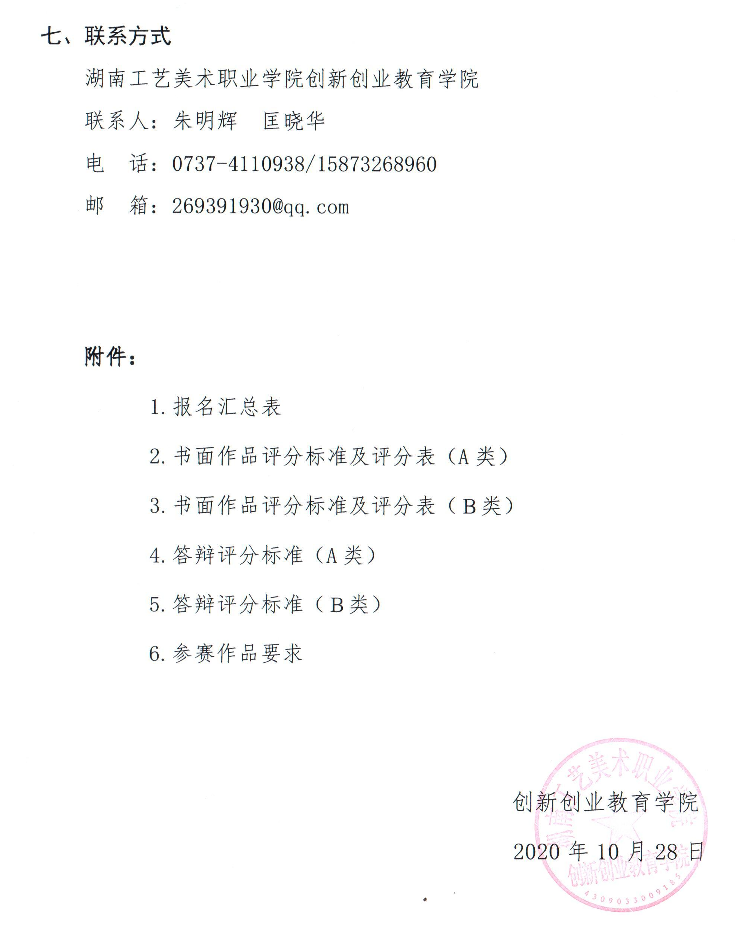
附件1
报名汇总表
二级学院名称（公章）： 填表人： 填表日期：
序号 | 姓名 | 班级 | 作品名称 | 联系方式 | 指导老师 | 类别  （Ａ、Ｂ） | 备注
备注：1.职业规划类为Ａ类、创业规划类为B类。
2.备注栏中主要注明院系初赛的成绩

附件2
书面作品评分标准（Ａ类）
评分要素 | 评分  要点 | 具体描述
职业规划  设计书  内容  （60分） | 自我  认知 | 1．自我分析清晰、全面、深入、客观，自身优劣势认识清晰
 |  | 2．综合运用各类人才测评工具评估自己的职业兴趣、个性特征、职业能力和职业价值观
 |  | 3．能从个人兴趣、成长经历、社会实践和周围人的评价中分析自我
 | 职业  认知 | 1．了解社会整体就业趋势与大学生就业状况
 |  | 2．对目标职业的行业现状、前景及就业需求有清晰了解
 |  | 3．熟悉目标职业的工作内容、工作环境、典型生活方式，了解目标职业的待遇、未来发展趋势
 |  | 4．清晰了解目标职业的进入途径、胜任标准以及对生活的影响
 |  | 5．在探索过程中应用文献检索、访谈、见习、实习等方法
 | 职业  决策 | 1．职业目标确定和发展路径设计符合外部环境和个人特质（兴趣、技能、特质、价值观），符合实际、可执行、可实现
 |  | 2．对照自我认知和职业认知的结果，全面分析自己的优、劣势及面临的机会和挑战，职业目标的选择过程阐述详尽，合乎逻辑
 |  | 3．备选目标要充分根据个人与环境的评估进行分析确定，备选目标职业发展路径与首选目标发展路径要有一定相关性
 |  | 4．能够正确运用评估理论和决策模型做出决策
 | 计划  与路径 | 1．行动计划要发挥本人优势、弥补本人不足，具有可操作性
 |  | 2．近期计划详尽清晰、可操作性强，中期计划清晰、具有灵活性，长期计划具有导向性
 |  | 3．职业发展路径充分考虑进入途径、胜任标准等探索结果，符合逻辑和现实
 | 自我  监控 | 1．科学设定行动计划和职业目标的评估方案，标准和  评估要素明确
2．正确评估行动计划实施过程和风险，制定切实可行
的调整方案
3．方案调整依据个人与环境评估分析确定，并考虑首
选目标与备选目标间的联系和差异，具有可操作性
参赛作品  设计思路  （40分） | 作品  完整性 | 内容完整，对自我和外部环境进行全面分析，明确提出职业目标、发展路径和行动计划
 | 作品  逻辑性 | 职业规划设计报告思路清晰、逻辑合理，能准确把握职业规划设计的核心与关键
 | 作品  美观性 | 结构清晰，版面大方美观，创意新颖

书面作品评分表（Ａ类）

评分要素  作品号 | 参赛作品  设计思路（40分） | 职业规划设计书  内容（60分） | 总分
评委签名： 日 期：

评分说明：1、分数可计到小数点后第1位（评委对每一位选手的评语，可用附件附后）。

附件3
书面作品评分标准（Ｂ类）

评分要素 | 评分  要点 | 具体描述
创业规划  设计书  内容  （60分） | 自我  认知 | 1．自我分析清晰、全面、深入、客观，对自身创业所应具备的的优劣势认识清晰
 |  | 2．能综合运用各类人才测评工具评估自己的职业兴趣、职业能力、职业价值观和创业潜质
 |  | 3．从创业者特质、成长经历、社会实践，或从自身创业体验中分析自我
 | 创业  环境  认知 | 1．了解国家和相关地区的创业环境，知晓创业政策
 |  | 2．对未来创业企业所在行业的现状、市场机会及发展前景有清晰了解
 |  | 3. 能用文献检索、访谈、见习、实习、创业体验等方法对创业环境进行探索
 | 创业  决策 | 1．职业目标确定和发展路径设计符合外部环境和个人特质（兴趣、技能、性格、价值观），可执行、可实现
 |  | 2．对照自我认知和创业环境认知的结果，全面分析自己的优、劣势及面临的机会和挑战，将创业作为自己职业目标的选择过程阐述详尽，合乎逻辑
 |  | 3．备选的目标职业也要符合自我测评结果，与首选目标有关联性
 |  | 4．能够正确运用评估理论和决策模型做出决策
 | 计划  与路径 | 1．行动计划要发挥本人优势、弥补本人不足，对全面提升个人创业竞争力有针对性、可操作性
 |  | 2．近期计划详尽清晰、可操作性强，中期计划清晰并具有灵活性，长期计划具有方向性
 |  | 3．规划的发展路径充分考虑进入途径、胜任标准等探索结果，符合逻辑和现实
 | 自我  监控 | 1．科学设定行动计划和创业目标评估方案，标准和评  估要素明确
2．正确评估行动计划实施过程和风险，制定切实可行
的调整方案
3．方案和目标调整充分运用个人与环境评估结果分析
确定，充分考虑首选目标与备选目标间的联系和差异，具有可操作性
创业规划  设计思路  （40分） | 作品  完整性 | 内容完整，对自我和创业环境分析全面，能全面阐述将创业作为职业目标的决策过程、实现路径和行动计划
 | 作品  逻辑性 | 思路清晰、逻辑合理
 | 作品  美观性 | 结构清晰，版面大方美观，创意新颖。

书面作品评分表（Ｂ类）

评分要素  作品号 | 创业规划  设计思路（40分） | 创业规划设计书  内容（60分） | 总分
评委签名： 日 期：
评分说明：1、分数可计到小数点后第1位（评委对每一位选手的评语，可用附件附后）。

附件4
答辩评分标准（A类）

评分要素 | 评分要点 | 具体描述
主题陈述  （30分） | 基本素养 | 1．仪表端庄稳重、朴素，社交礼仪大方得体，表情丰富真诚，有良好的个人气质
 |  | 2．言之有理，谈吐文雅，富于思想内涵
 |  | 3．精神饱满，有信心，有独立见解，能充分展现大学生朝气蓬勃的精神风貌
 | 陈述内容 | 1．对职业规划的自我探索、职业探索、决策应对等环节的要素及分析过程陈述全面、完整、准确
 |  | 2．在陈述中能够正确理解、应用职业规划基本理论及各项辅助工具
 |  | 3．对各探索分析过程及结果表述准确，且与作品吻合
 |  | 4．PPT设计重点突出，简明扼要，条理清晰，结论明确，能够准确提炼职业规划设计作品的主要内容
 | 即时效果 | 1．按时完成主题陈述，思路清晰，措辞恰当，表达自然、流畅
 |  | 2. 有感染力，能吸引评委注意力，调动观众情绪
职业角色  模拟  （30分） | 匹配度  展示效果 | 1．匹配度强，能展现目标职业所需的核心能力和基本素养
 |  | 2．有表现力，能有效调动评委和观众情绪
现场答辩  （40分） | 针对性  说服力 | 1．能正确理解评委提问，回答有针对性
 |  | 2．回答问题重点突出，真实可信，运用事实论据，论述有说服力
 |  | 3．答题过程流畅、无明显停顿，条理清晰，及时作答，措辞恰当，语言精炼
 |  | 4．应变能力强，能够灵活地、创造性地应用职业规划知识作答

附件5
答辩评分标准（B类）

评分要素 | 评分要点 | 具体描述
主题陈述  （30分） | 基本素养 | 1．仪表端庄稳重、朴素，社交礼仪大方得体，表情丰富真诚，有良好的个人气质
 |  | 2．言之有理，情操高尚，谈吐文雅，富于思想内涵
 |  | 3．精神饱满，有信心，有独立见解，能充分展现大学生朝气蓬勃的精神风貌和创业新人的内在形象
 | 陈述内容 | 1．能全面、完整、准确阐述自我探索、创业环境分析、将创业作为未来职业目标的决策过程、行动方案等环节
 |  | 2．在陈述中能够正确理解、应用职业规划基本理论及各项辅助工具
 |  | 3．对各探索分析过程及结果表述准确，且与作品吻合
 |  | 4．PPT设计重点突出，简明扼要，条理清晰，结论明确，能够准确提炼作品的主要内容
 | 即时效果 | 1．按时完成主题陈述，思路清晰，措辞恰当，表达自然、流畅
 |  | 2. 有感染力，能吸引评委注意力，调动观众情绪
创业角色展示（30分） | 匹配度  展示效果 | 1．匹配度强，能展现自己具备创业意识、创业能力或创业潜质
 |  | 2．有表现力，能调动评委和观众情绪
现场答辩  （40分） | 针对性  说服力 | 1．能正确理解评委提问，能够有针对性的就提问要点归纳阐述，及时准确
 |  | 2．回答问题重点突出，真实可信，运用事实论据，论述有说服力
 |  | 3．答题过程流畅、无明显停顿，条理清晰，语句通顺，措辞恰当，语言精炼
 |  | 4．应变能力强，能够灵活的、创造性的应用职业规划及创业知识作答

附件6
参赛作品要求

一、《职业生涯规划书》作品规格要求
1.书面作品规格：
①参赛作品使用A4纸打印简装（封面仅限一张，且需单页打印，正文正反面打印）,一式三份，黑白、彩色均可
②页面设置：页边距：上、下为2.5cm；左、右为3cm
③文字规格：
（一级标题 ） 1. 2. 四号黑体
（二级标题 ） 1.1 2.1 小四黑体
（三级标题 ) 1.1.1 2.1.1 小四宋体加粗
(正 文) 小四宋体
(行 间 距) 1.5倍行距
④封面字体：
标 题：（一号宋体）
姓 名：（二号宋体）
所在院系：（二号宋体）
联系电话：（二号宋体）
封面样式可以自行设计
二、《职业生涯规划书》作品内容建议
形式自由选择，如文字、图表等，建议包含以下部分：自我认知、职业认知与决策、计划与路径，但不局限于该内容，可根据作品实际需要采取多种形式。具体如下：
第一部分 自我认知
(1)自我描述,自我定位
对自己的评估应包括：兴趣、性格、技能、特长、思维方式等，要将自我认识和他人评价相结合。对外要分析社会环境、各种职业环境和组织环境，应注意环境条件的特点、发展变化情况、自己与环境的关系、环境对自己有利与不利的因素等等。谈谈自己对自己的认识，包括自己的性格、自己现在具备的能力、自己兴趣爱好、价值观等。
(2)自我盘点（SWOT分析）
SWOT分析描述自己的四个项目:strength优势、weakness劣势、opportunity面临的机遇、threaten受到的威胁或环境影响等。学习、生活、工作中的成功经验和失败教训。
第二部分 职业认知与决策
(1)你对就业前景的看法
了解社会的整体就业趋势，并且了解大学生就业状况和对目标职位在社会中的需求认知。
(2) 你想从事的行业或岗位并谈谈该行业或岗位对人才的素质要求
根据自己现在所学的专业、自己的追求以及社会的需要，考虑自己想从事的行业或岗位，明确自己想朝哪一个方向发展。选择的发展方向对自身来说需要哪些要求或自己应具备什么样的素质以符合该行业或岗位的要求。
(3) 如何解决自身在竞争目标岗位时的劣势或缺点
解决自身在竞争目标岗位时的劣势或缺点需要利用哪些资源、应该朝什么方向过渡或改变、具体的解决方法如何。可以在分析完自身后，结合所选的职业，阐述一下选择的理由、优势、劣势、机遇、风险。
第三部分 计划与路径
(1) 现在开始，你如何为你想从事的行业或岗位做求职准备
从现在开始，接下来的大学学习生活，你怎样去为你的期望做准备，你需要做哪些事情?例如所需要的专业技能水平及相关证书。
(2)你的生涯发展目标
分三个阶段：大学目标(现在至毕业)、短期目标（毕业后5年内）、中长期目标(毕业5年后)。以现在至毕业后5年内为主。
大学目标(现在至毕业)：201X年～20XX年,如大学毕业时要达到…如：大一要达到…大二要达到...或在XX方面要达到…如专业学习、职业技能培养、职业素质提升、职业实践计划等，如大一以适应大学生活为主，大二以专业学习和掌握职业技能为主…，或为了实现XX目标，我要…。大学目标是大学生职业规划的重点。
短期目标(至毕业后5年)：20XX年～20XX年,如毕业后第五年时要达到…如毕业后第一年要…第二年要…或在XX方面要达到…如职场适应、三脉积累(知脉、人脉、钱脉)、岗位转换及升迁、求学深造等。
中长期目标（毕业5年后）。

